Министерство образования Республики Беларусь

Учреждение образования
БЕЛОРУССКИЙ ГОСУДАРСТВЕННЫЙ УНИВЕРСИТЕТ
ИНФОРМАТИКИ И РАДИОЭЛЕКТРОНИКИ

Факультет компьютерных систем и сетей

Кафедра электронных вычислительных машин

Дисциплина: Хранение и управление данными

Отчет
по лабораторной работе № 4
Обеспечение непрерывности бизнеса на основе хоста. Локальные системы защиты.

Выполнила: У.В. Прокопюк

Проверила: Д.В. Куприянова

МИНСК 2025

1 ЦЕЛИ РАБОТЫ

Целью лабораторной работы является изучение настройки multipath. Также необходимо рассмотреть использование локальных систем защиты для обеспечения высокой доступности ресурсов в сети хранения данных. Удостовериться в правильности настройки PowerPath адаптера. Проверить правильно ли настроена система защиты, настроить расписание снимков, защита LUN в массиве, проверка локальной конфигурации защиты.

2 ХОД РАБОТЫ

2.1 Обеспечение непрерывности бизнеса на основе хоста

Для проверки правильности настройки PowerPath используются специальные команды, вводимые через командную строку. В данной лабораторной работе анализируется вывод логов, полученный от команды powermt, которая доступна на хосте с установленным EMC PowerPath. На рисунках 2.1-2.4 изображены команды.

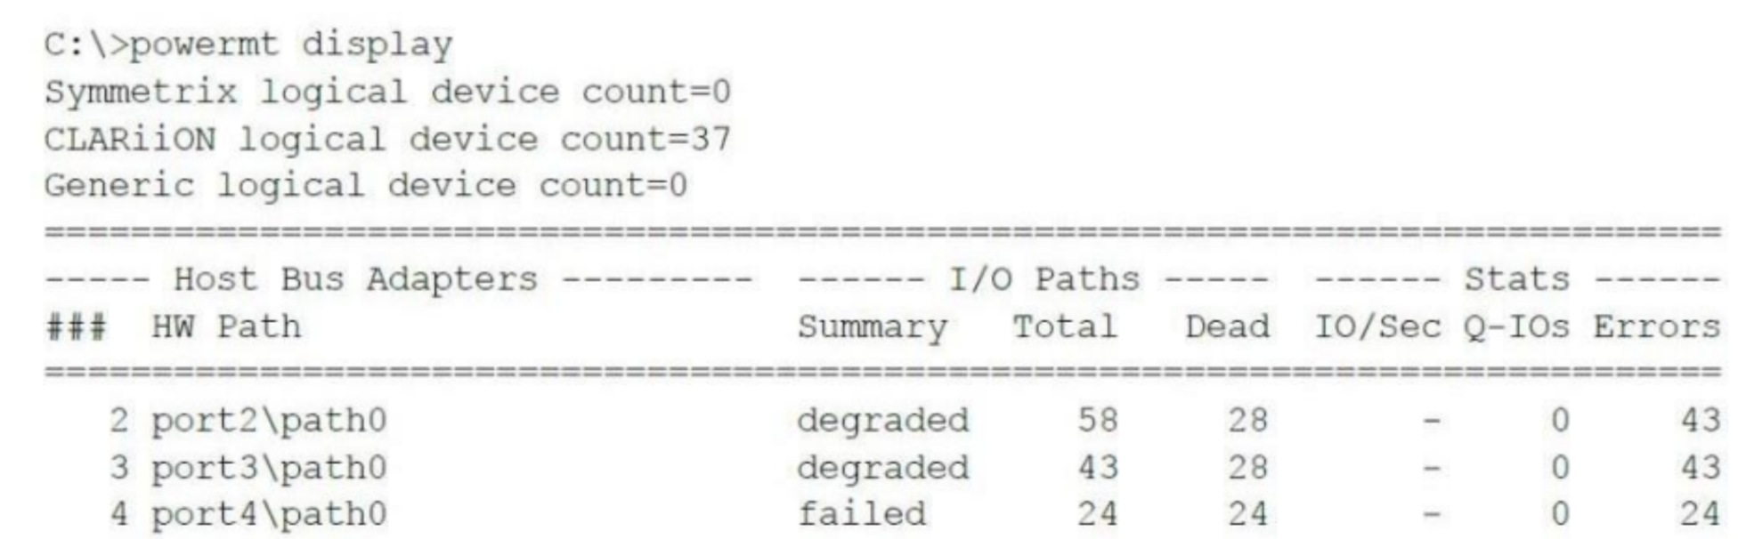

Рисунок 2.1 – Команда powermt display

Ответы на поставленные вопросы:
1) В исходном состоянии PowerPath управляет инициаторами port2\path0, port3\path0 и port4\path0.
2) Типы массивов, имеющие логические устройства, доступные для этого хоста, включают CLARiiON.
После обнаружения нескольких Dead I/O paths администратор запускает команду powermt check для устранения неисправных путей. После выполнения этой команды:
1) инициаторами остаются: port2\path0 и port3\path0;
2) типы массивов по-прежнему включают CLARiiON.
3) все те же инициаторы доступны и после устранения неполадок;
4) произошло изменение в количестве доступных массивов с 37 штук до 30 штук, можно увидеть на рисунке 2.4. Также изменился статус доступности массивов (теперь все доступные пути работают без ошибок).
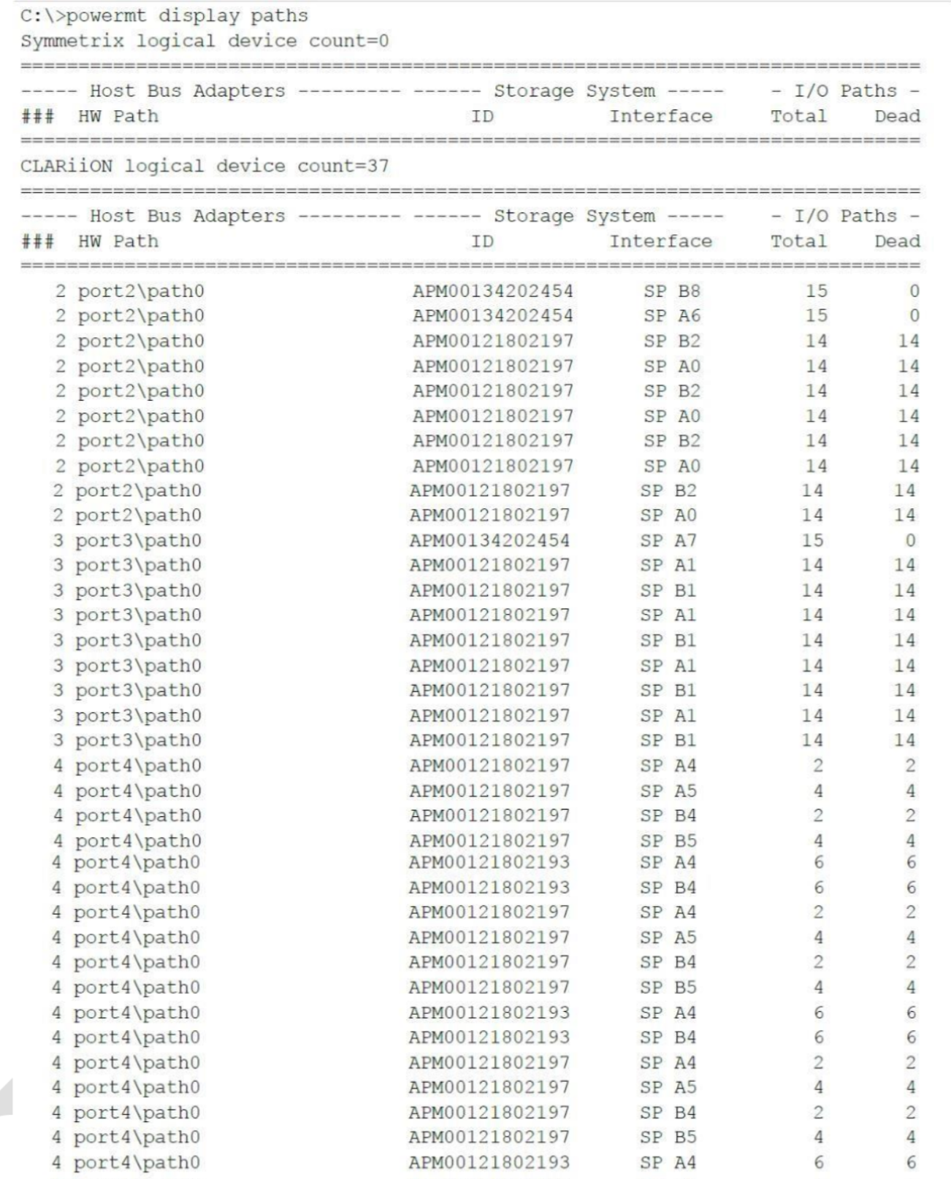

Рисунок 2.2 – Команда powermt display paths

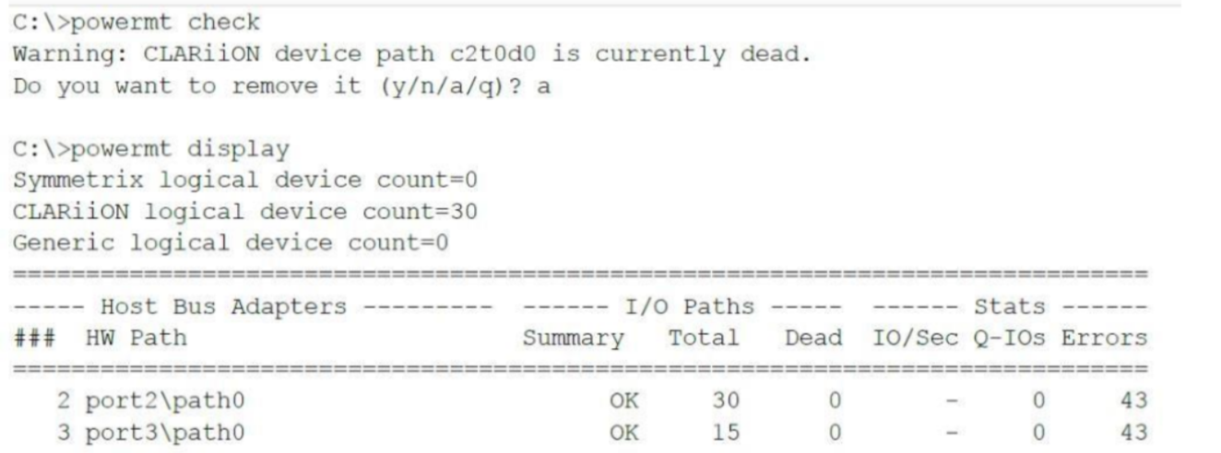

Рисунок 2.3 – Команда powermt check

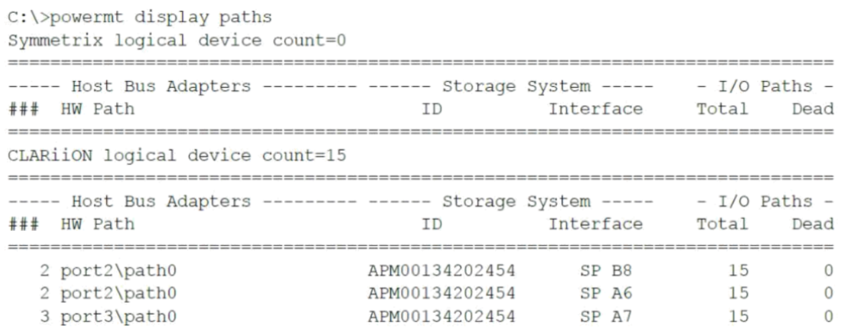

Рисунок 2.4 – Команда powermt display paths

2.2 Локальные системы защиты

Для начала перейдем на вкладку Settings -> More configuration -> Snapshot Schedules. Далее рассмотрим расписание снимков. Есть три системных расписания по умолчанию и одно, добавленное пользователем.
Подробная информация о канале приведена на рисунке 2.5. Параметры расписания для каждого снимка представлены в таблице 2.1.

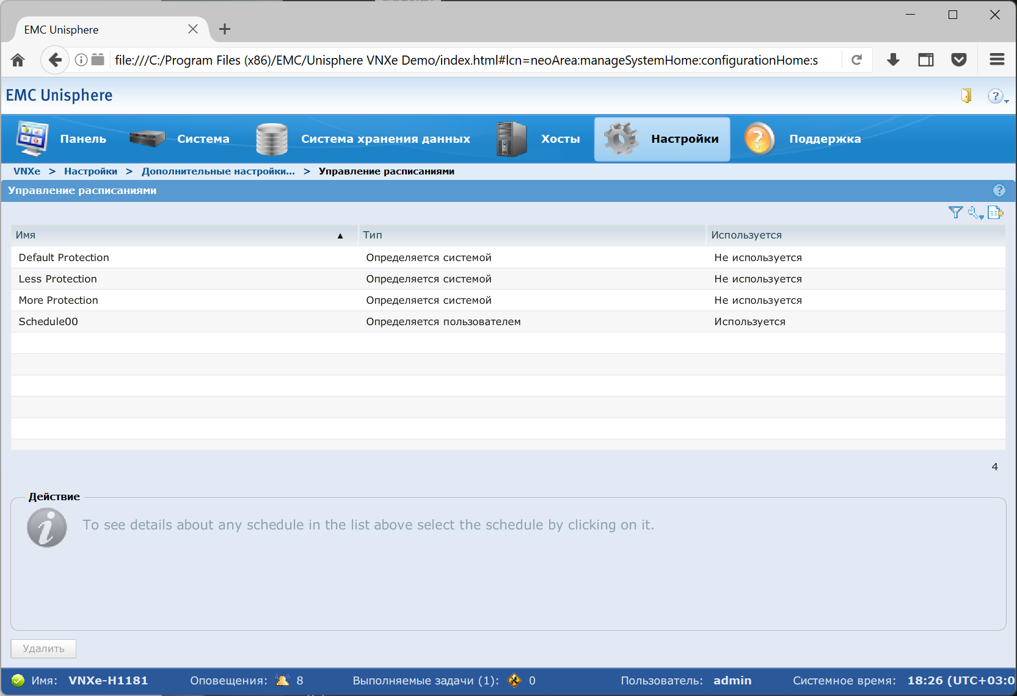

Рисунок 2.5 – Расписание снимков

Таблица 2.1 – Параметры снимков расписания
Snapshot | Frequency | Time | Auto-Delete Policy
Default Protection | Every day | 11:00 | Keep for 2 days
Less Protection | Every day | 11:00 | Keep for 1 day
More Protection | Every day | 11:00 | Keep for 7 days
Schedule00 | Every 25th day of the month | 01:15 | Use pool auto-delete threshold settings

Далее ознакомимся с поставленными защитами для LUN и LUN Group. Для этого перейдем на вкладку Storage -> LUNs, рисунок 2.6.

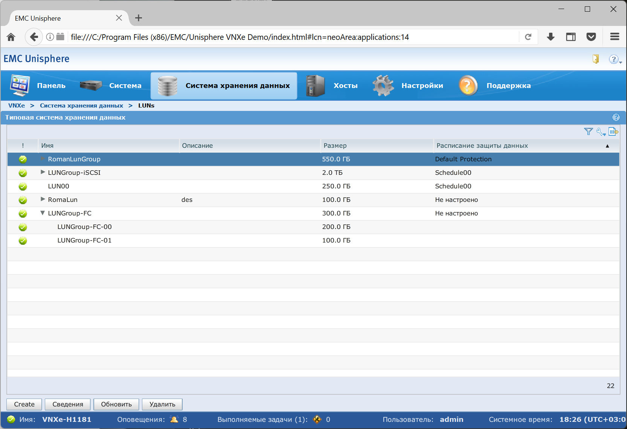

Рисунок 2.6 – LUNs
Для LUNGroup-FC защита не установлена, LUN00 имеет защиту Schedule00, LUNGroup-iSCSI имеет защиту Schedule00.
Так же необходимо ознакомиться с поставленными защитами для файловых систем. Перейдем на вкладку Storage -> File Systems, рисунок 2.7. Файловая система под названием FileSystems00 имеет защиту Schedule00, защита для FileSystems01 не установлена.

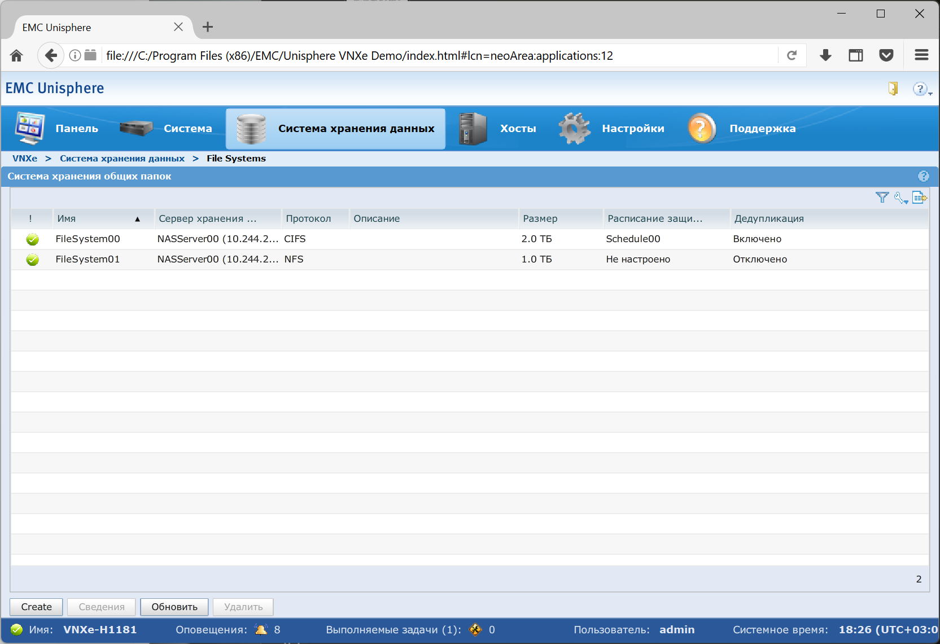

Рисунок 2.7 – File Systems

Настройка LUN защиты.
Переходим в Storage -> LUNs, выбираем нужный LUNGroup-FC и выбираем вкладку Details, чтобы открыть информацию о конфигурации для данного LUN. Затем выбираем вкладку Shapshots, рисунок 2.8.

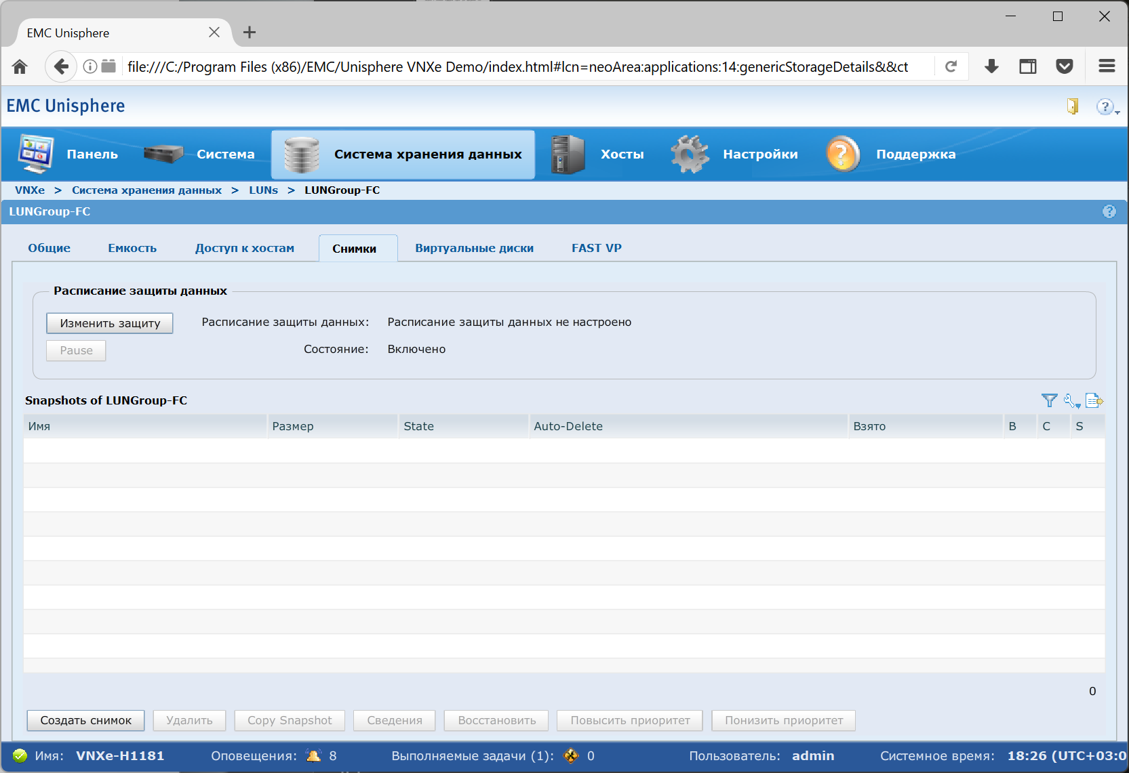

Рисунок 2.8 – Вкладка Shapshots

Выбираем Modify Protection, выбираем второй пункт и создаем новое расписание снимков, нажав на кнопку Customize Schedule, рисунок 2.9.

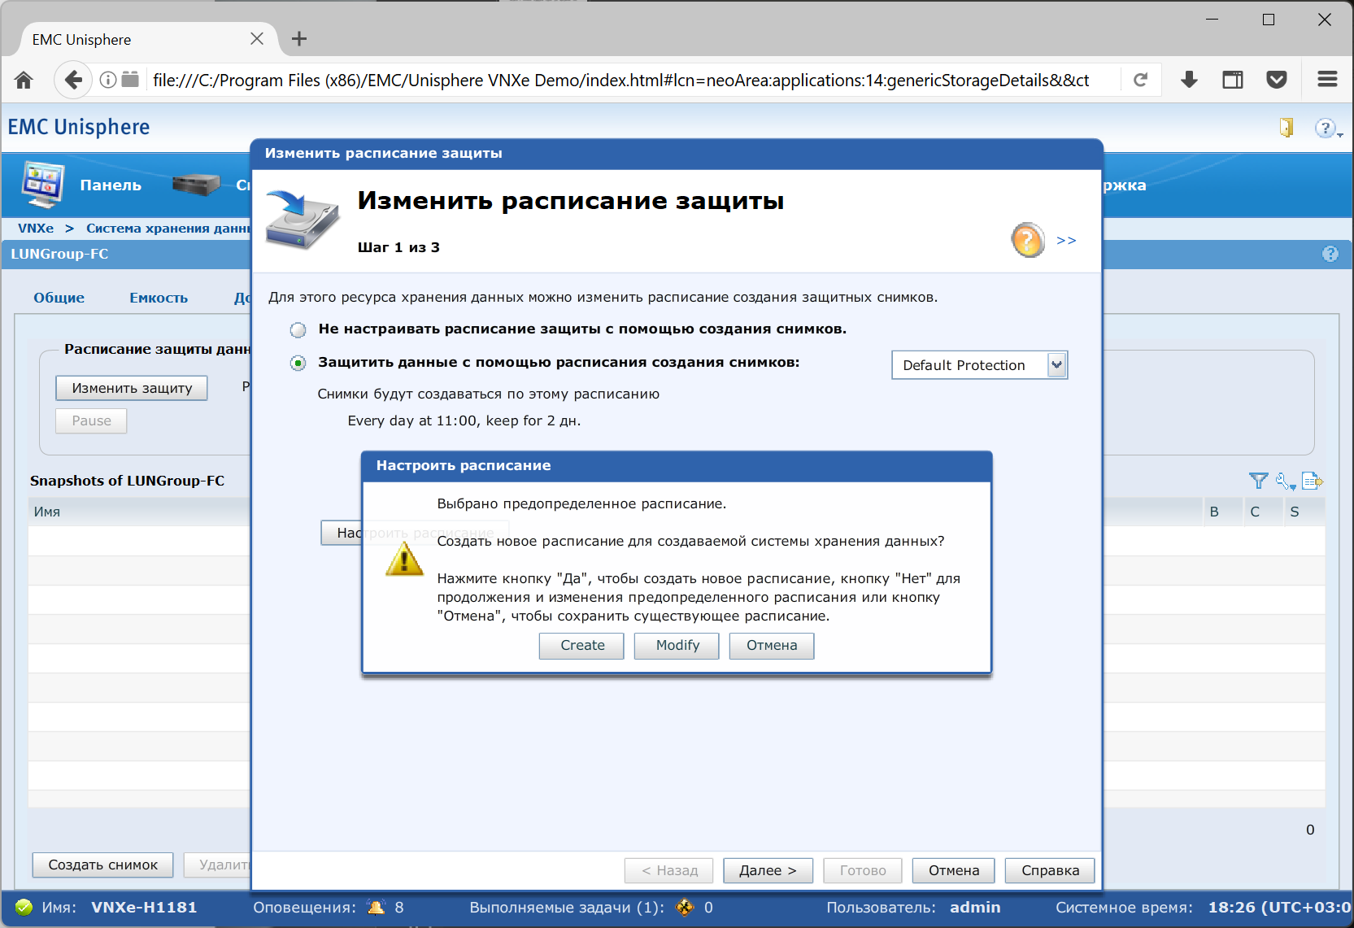

Рисунок 2.9 – Всплывающее предупреждение

Выбираем Add a New Rule и заполняем данные, как показано на рисунке 2.10.

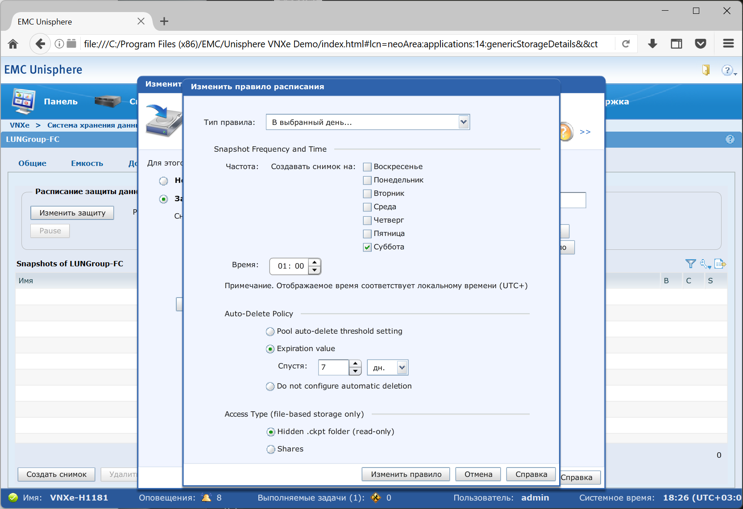

Рисунок 2.10 – Новое правило

Новое правило, которое создали теперь должен появиться в Modify. Проверяем изменения в защите в Summary. Когда удовлетворены изменения выбираем Finish, чтобы начать работу. Как и во всех других местах в Unisphere, мы можем наблюдать за ходом в окне Results или в Jobs. После того, как были сделаны эти изменения мы получаем уведомление об успешном создании, рисунок 2.11.
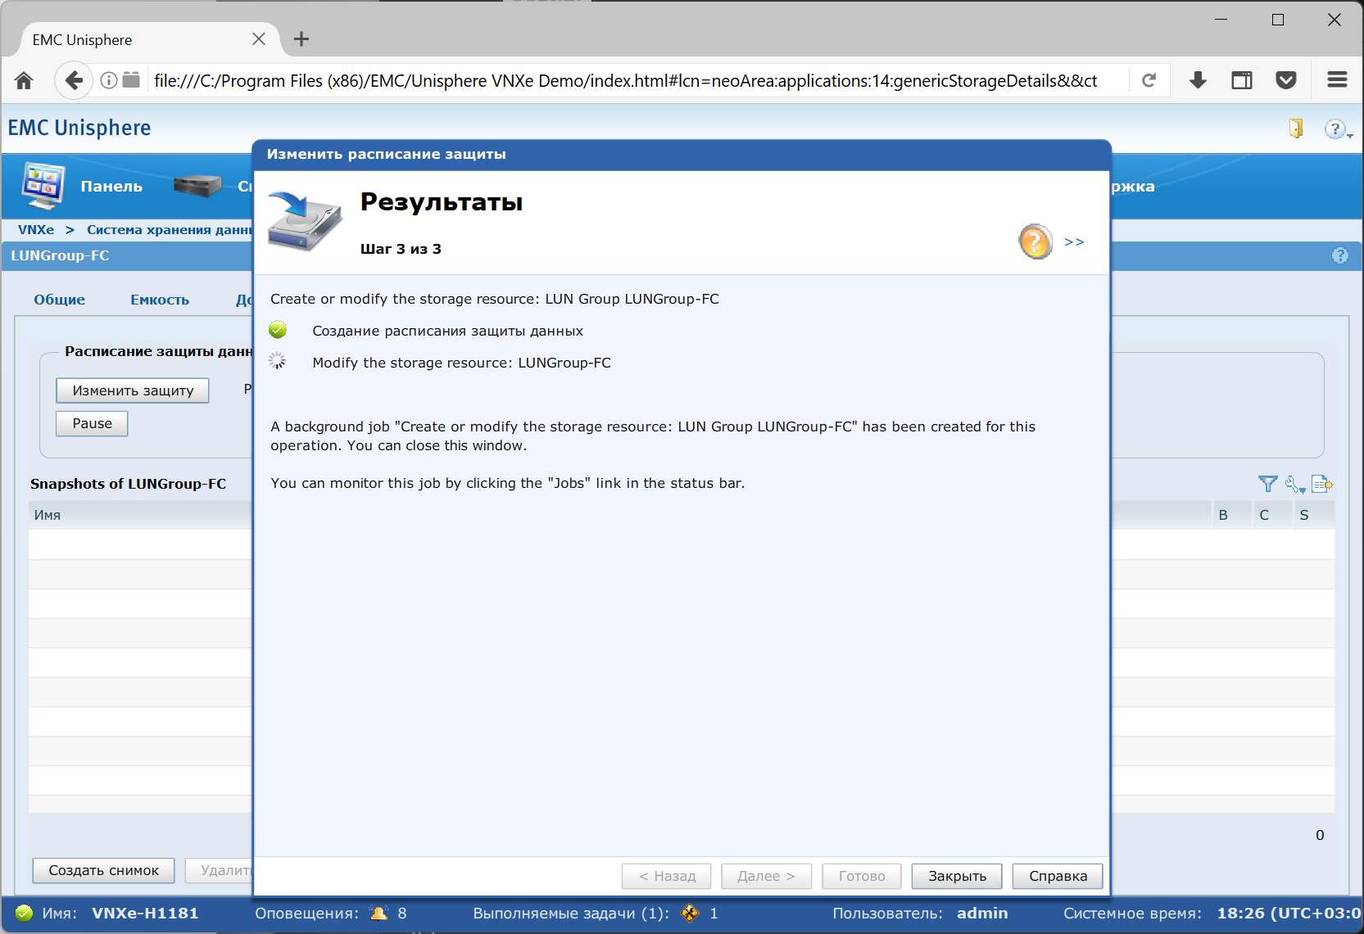
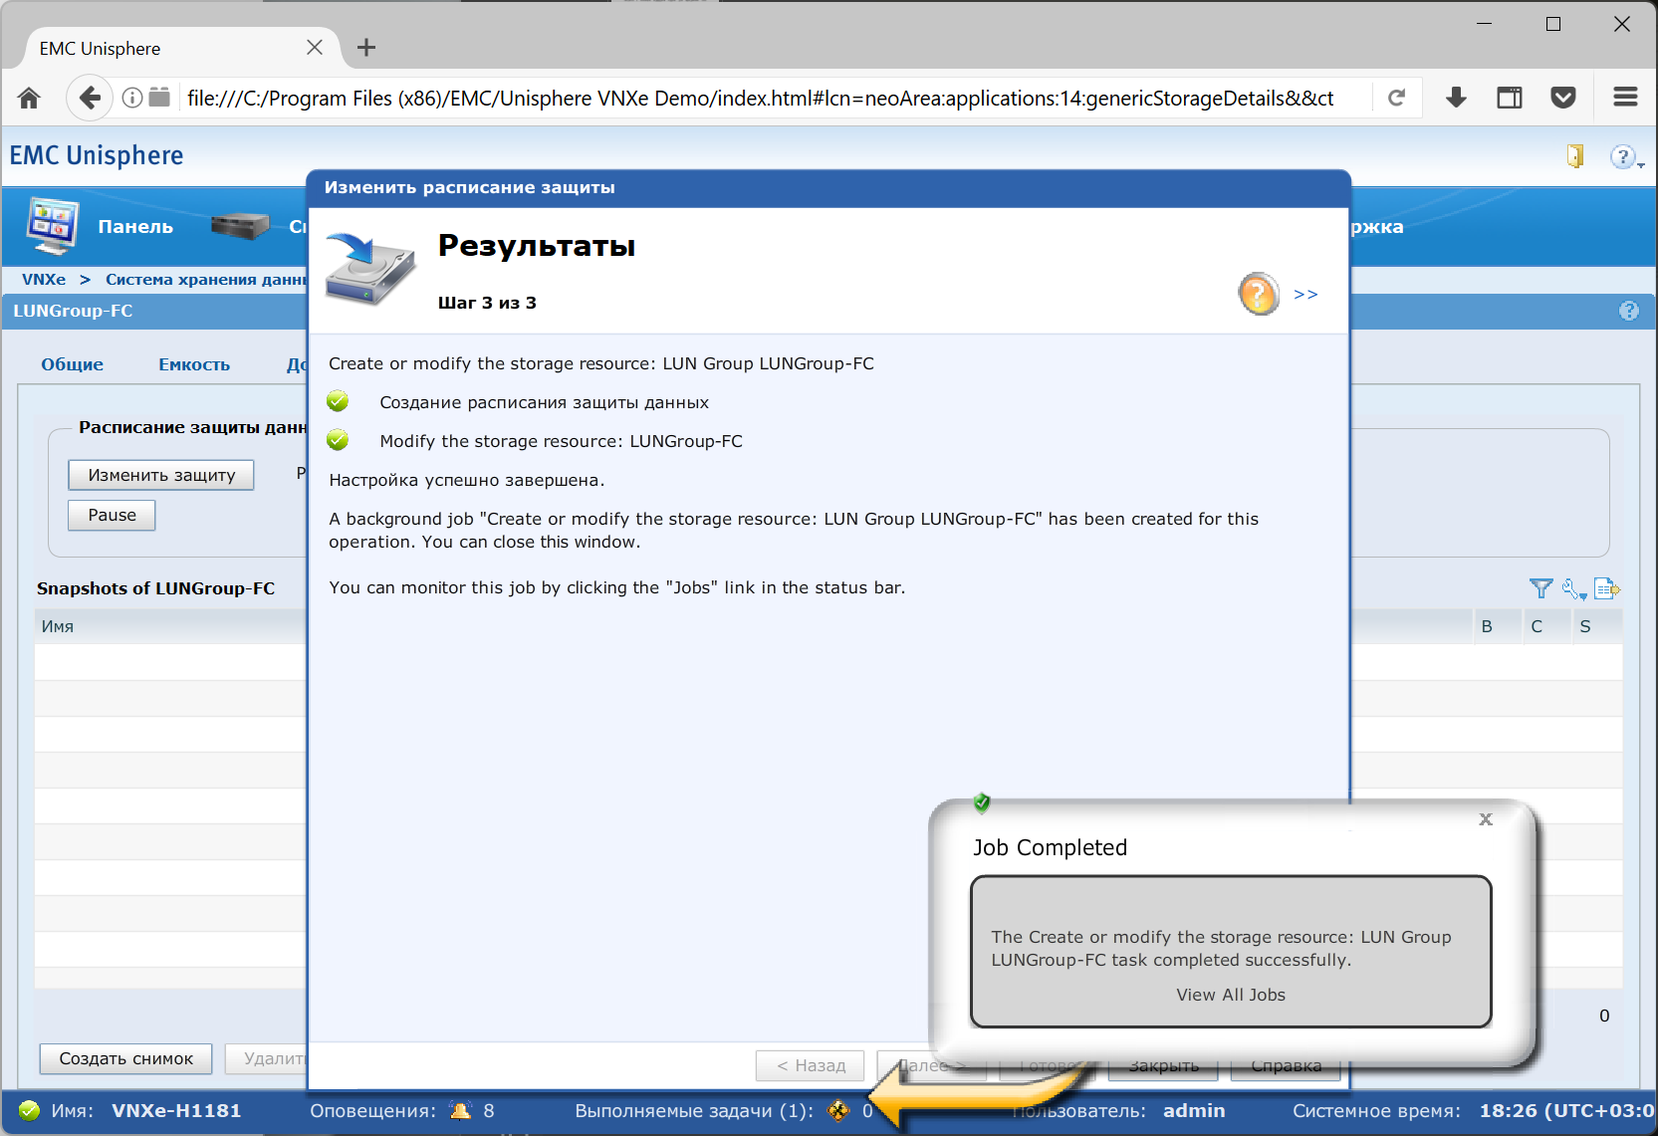

Рисунок 2.11 – Уведомление об успешном создании защиты

3 ВЫВОД

В ходе выполнения лабораторной работы были изучены настройки multipath. Было рассмотрено использование локальных систем защиты для обеспечения высокой доступности ресурсов в сети хранения данных. Удостоверились в правильности настройки PowerPath адаптера. Проверили правильно ли настроена система защиты, настроили расписание снимков, защиту LUN в массиве, проверили локальной конфигурации защиты.

